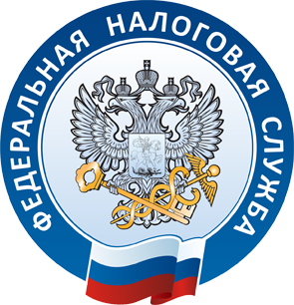
УПРАВЛЕНИЕ ФЕДЕРАЛЬНОЙ НАЛОГОВОЙ СЛУЖБЫ ПО НОВОСИБИРСКОЙ ОБЛАСТИ
www.nalog.gov.ru
8-800-222-22-22

ПЛАТЕЛЬЩИКИ ИМУЩЕСТВЕННЫХ НАЛОГОВ
ФИЗИЧЕСКИЕ ЛИЦА, ИМЕЮЩИЕ В СОБСТВЕННОСТИ ОБЪЕКТЫ НАЛОГООБЛОЖЕНИЯ (ЗЕМЕЛЬНЫЙ УЧАСТОК; КВАРТИРА; ДОМ; ГАРАЖ; МАШИНО-МЕСТО И.Т.П.), НЕЗАВИСИМО ОТ ИХ ВОЗРАСТА (В Т.Ч. ДЕТИ)
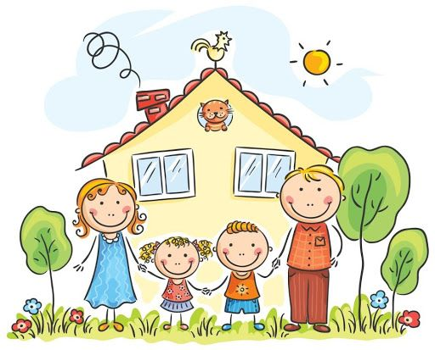

ПЛАТЕЛЬЩИКИ НДФЛ
ФИЗИЧЕСКИЕ ЛИЦА, ПОЛУЧИВШИЕ ДОХОД (ОТ ПРОДАЖИ/ДАРЕНИЯ ИМУЩЕСТВА, ПРОЦЕНТОВ ПО ВКЛАДАМ И.Т.П.), НЕЗАВИСИМО ОТ ИХ ВОЗРАСТА (В Т.Ч. ДЕТИ)
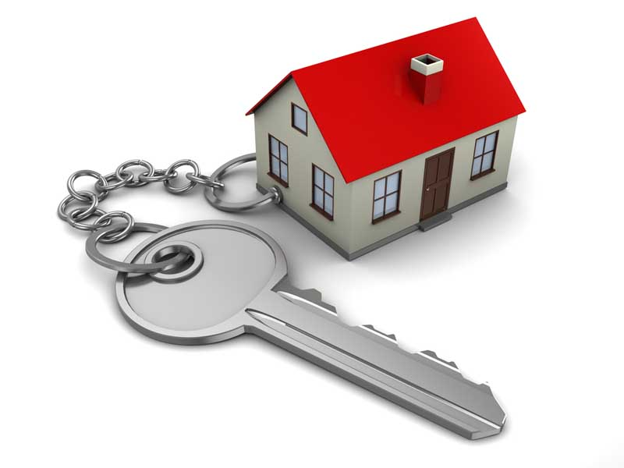
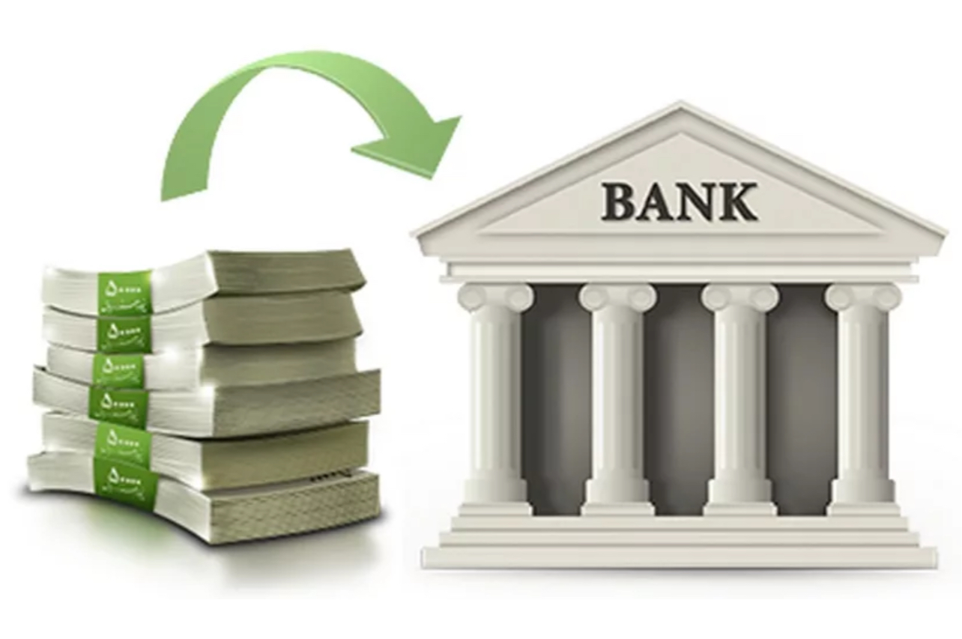



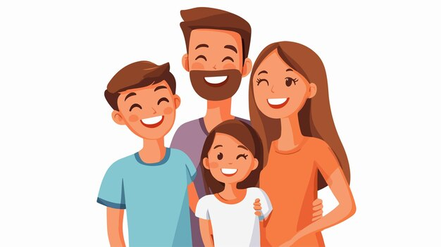
ЗА НЕСОВЕРШЕННОЛЕТНИХ ДЕТЕЙ В ВОЗРАСТЕ ДО 18 ЛЕТ НАЛОГИ УПЛАЧИВАЮТ ИХ ЗАКОННЫЕ ПРЕДСТАВИТЕЛИ - РОДИТЕЛИ (УСЫНОВИТЕЛИ ОПЕКУНЫ, ПОПЕЧИТЕЛИ)

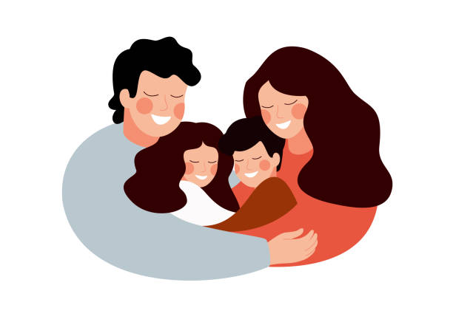
ОПЛАТИТЬ НАЛОГИ ЗА НЕСОВЕРШЕННОЛЕТНИХ ДЕТЕЙ МОГУТ ИХ РОДИТЕЛИ В ЛИЧНОМ КАБИНЕТЕ НАЛОГОПЛАТЕЛЬЩИКА С ПОМОЩЬЮ ВКЛАДКИ «СЕМЕЙНЫЙ ДОСТУП», ДЛЯ ЭТОГО НЕОБХОДИМО ПОДКЛЮЧИТЬ ЛИЧНЫЙ КАБИНЕТ НАЛОГОПЛАТЕЛЬЩИКА КАК РОДИТЕЛЯМ, ТАК И ИХ ДЕТЯМ, В ЛЮБОМ НАЛОГОВОМ ОРГАНЕ

